**GUÍA ESTIMULACIÓN COGNITIVA N° 6**

**Asignatura: Estimulación cognitiva psicológica Curso: Segundo básico.**

**Fecha: 11 al 15 de Mayo de 2020. Docente: Ps. Daniela Garrido González**

**Nombre del Estudiante: _______________________________________________________________**

**I.- Introducción:** El razonamiento lógico es la base, para poder fortalecer el área matemática, por lo tanto, en la presente guía, se busca fortalecer a través de la introducción de dibujos, el uso de conceptos matemáticos, así como fortalecer su memoria a corto plazo, con la retención de palabras que así mismo añaden vocabulario a los estudiantes, para la adquisición de nuevos conocimientos.

**II.- Contenido:** Habilidades cognitivas prebásicas (memoria) y habilidades cognitivas básicas (razonamiento lógico)

**III.- Objetivos psicológicos y cognitivos de la actividad:**

* Fortalecer el razonamiento lógico matemático, mediante la identificación de figuras 2D.
* Estimular la memoria a largo plazo para recordar el nombre de figura geométrica 2D
* Potenciar el seguimiento de instrucciones.

**IV.- Indicaciones generales:** Esta actividad la debes realizar con ayuda de un adulto, utilizar lápiz grafito, goma y lápices de colores.

**V.- Actividad y ejercicio de la semana.**

1. Observa las figuras. ¿Qué figuras geométricas hay?, responde en voz alta el nombre de las figuras que hay.

2. Cuenta la cantidad que hay en cada conjunto y escribe el número en el casillero, por ejemplo 

3. Colorea las figuras del color que tú quieras.

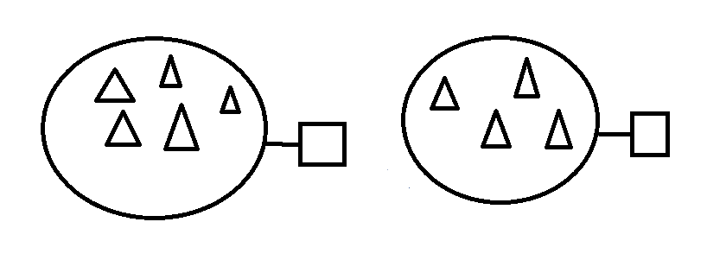

**VI.-** **Retroalimentación:** Recuerda que la actividad pasada debiste seguir las instrucciones dadas. Ahora debes volver a seguir las instrucciones para poder logra los objetivos propuestos.

***QUE TENGAS ÉXITO EN LA REALIZACIÓN DE LA GUÍA.***

**VII.- Fecha de envío:** Miércoles 20/05/2020

**VIII.- Cómo y/o donde enviar:** Puedes entregarla el miércoles desde las 10 a las 13 hrs. de manera personal a quien suscribe, o una vez finalizada la guía, saca fotografía, y adjúntala al siguiente correo: [daniela.garrido@colegio-reneschneider.cl](mailto:daniela.garrido@colegio-reneschneider.cl)